MỤC LỤC
NỘI DUNG | TRANG
1. MỞ ĐẦU  1.1. Lý do chọn đề tài  1.2. Mục đích nghiên cứu  1.3. Đối tượng nghiên cứu  1.4. Phương pháp nghiên cứu  1.5 Giới hạn phạm vi nghiên cứu | 2-4
- NỘI DUNG  2.1. Cơ sở lý luận của vấn đề  2.2. Thực trạng của vấn đề  2.3. Các biện pháp đã tiến hành để giải quyết vấn đề  2.4. Kết quả đạt được | 5-23  5-7  7-14  14-19  19-23
- KẾT LUẬN VÀ KIẾN NGHỊ  3.1. Kết luận  3.2 Kiến nghị | 24-26  24  26
DANH MỤC TÀI LIỆU THAM KHẢO | 27

- MỞ ĐẦU
  - Lý do chọn đề tài:
Hiện nay, sự xuất hiện và phát triển mạnh mẽ của công nghệ thông tin và truyền thông đã, đang và sẽ là nhân tố thúc đẩy sự phát triển của thế giới. Có thể nói, công nghệ thông tin và truyền thông đã tác động tích cực tới hầu hết các ngành nghề trong xã hội, trong đó có lĩnh vực giáo dục, nơi tính hiệu quả của việc ứng dụng công nghệ trong cả dạy học và trong quản lý đều đã được chứng minh. Từ phía Bộ GD&ĐT, những năm gần đây đã có các đề án, dự án nhằm nâng cao năng lực của giáo viên và cán bộ quản lý giáo dục cũng như tăng tính hiệu quả của việc ứng dụng công nghệ thông tin luôn được nhấn mạnh. Nhờ vậy, trong những năm gần đây đã có những bước tiến nhất định ở lĩnh vực ứng dụng công nghệ thông tin trong giáo dục. Tuy nhiên, các ứng dụng công nghệ thông tin là vô cùng rộng rãi mà kỹ năng sử dụng và ứng dụng công nghệ thông tin của đa số đội ngũ cán bộ, giáo viên, nhân viên trong các trường học phổ thông nói chung và trong trường tiểu học Lương Thế Vinh nói riêng nhìn chung vẫn còn hạn chế, chủ yếu ở lớp GV trẻ, mang tính tự phát nhiều, chưa thật sự trở thành một nhu cầu. Phần lớn chưa được đào tạo bài bản, chủ yếu học hỏi kinh nghiệm từ bạn bè đồng nghiệp, đặc biệt là đội ngũ CBGVNV lớn tuổi. Do đó hiệu quả công việc ở mảng công nghệ thông tin chưa cao, kết quả chưa đáp ứng yêu cầu mong muốn. Trong quá trình giải quyết công việc và trên thực tế yêu cầu của công việc, qua quan sát cách làm việc trên máy tính của nhân viên, tôi nhận thấy: chưa nói đến những vấn đề phức tạp đòi hỏi người sử dụng phải có kỹ năng ứng dụng CNTT nhanh nhạy, linh hoạt mà đến những vấn đề rất đơn giản như việc sắp xếp tài liệu trên máy tính như thế nào cho gọn gàng, ngăn nắp, khoa học và đảm bảo an toàn thì đa số họ cũng chưa có kinh nghiệm. Khi cần tra cứu hoặc truy xuất một tài liệu họ phải mất khá nhiều thời gian để tìm kiếm trên máy tính ảnh hưởng đến tiến độ công việc chung của nhà trường. Đồng thời nhìn vào sản phẩm từ máy tính có thể nhận xét được cách làm việc có khoa học hay không? Là người có kỹ năng sử dụng máy tính hay không? Là người làm việc tốc độ nhanh hay chậm? Là người gọn gàng, ngăn nắp hay là người cẩu thả?...Với khoảng thời gian ứng dụng công nghệ thông tin đại trà trong nhà trường chưa được nhiều, thì việc học hỏi những kỹ năng để sắp xếp tài liệu trên máy tính là một điều khá mới mẻ với số đa nhân viên. Từ những bất cập nói trên, thiết nghĩ để có được phương pháp làm việc đạt năng suất, mang lại hiệu quả cao cần phải có một sự thay đổi trong nhận thức cũng như cải tiến cách làm việc. Ví dụ: Cách đây không lâu lắm, khi tôi yêu cầu một nhân viên cung cấp một tài liệu năm học trước để làm báo cáo, nhưng chờ gần hết buổi làm việc vẫn chưa có kết quả. Tôi đành đến phụ giúp tìm và chứng kiến nhân viên đó loay hoay với màn hình nhiều trang liên tục toàn file lưu trực tiếp của nhiều nội dung, nhiều thời gian khác nhau, không theo một thư mục nào cả. Tìm hoa hết mắt đến tận ngày hôm sau mới ra kết quả. Tôi thất vọng và từ đó nảy sinh ý tưởng phải làm sao để khắc phục nhược điểm này, khi mà mọi công việc ngày nay liên quan đến giấy tờ đòi hỏi phải làm việc hoàn toàn trên máy tính. Với vai trò là người quản lý tôi quyết định bắt tay vào nghiên cứu về việc làm thế nào để sắp xếp tài liệu trên máy tính một cách khoa học, trước là phục vụ cho công việc của bản thân được thuận lợi hơn, sau là để chia sẻ kinh nghiệm giúp đồng nghiệp của mình tiết kiệm được thời gian khi làm việc trên máy tính, đồng thời rèn luyện được thói quen gọn gàng, ngăn nắp, làm việc khoa học để nâng cao năng suất và hiệu quả công tác cho bản thân và cho đồng nghiệp. Vì thế năm học 2018-2019, tôi chọn và nghiên cứu đề tài: “Một số biện pháp giúp cán bộ, giáo viên, nhân viên trong trường tiểu học Lương Thế Vinh biết cách sắp xếp các tài liệu trên máy tính một cách khoa học”.
  - Mục đích nghiên cứu:
- Giúp đội ngũ CBGVNV nâng cao nhận thức và trách nhiệm trong việc ứng dụng Công nghệ thông tin trong cuộc sống, trong công việc hiện nay, từ đó có ý thức học hỏi, tự bồi dưỡng kiến thức, kỹ năng ứng dụng CNTT cho bản thân. Góp phần đẩy mạnh và nâng cao việc ứng dụng công nghệ thông tin trong nhà trường để bắt kịp với tốc độ phát triển của xã hội.
- Giúp người sử dụng biết sắp xếp tài liệu trên máy tính một cách khoa học, tạo điều kiện thuận lợi cho việc tìm kiếm tài liệu, truy xuất tài liệu khi cần, tiết kiệm được thời gian, nâng cao năng suất lao động và hiệu quả trong quá trình làm việc.
- Rèn luyện ý thức, hình thành thói quen gọn gàng, ngăn nắp, làm việc khoa học trong mọi công việc cho bản thân và đồng nghiệp.
  - Đối tượng nghiên cứu:
- Cách sắp xếp tài liệu trên máy tính của CBGVNV trong trường TH Lương Thế Vinh.
  - Phương pháp nghiên cứu:
- Nghiên cứu lý luận (Các văn bản chỉ đạo của trung ương, của ngành giáo dục về việc đẩy mạnh ứng dụng CNTT trong công tác giáo dục, các bài viết trên mạng Intơrnet)
- Nghiên cứu thực tế (Khảo sát, nghiên cứu cách sắp xếp tài liệu trên máy tính của CBGVNV trong nhà trường, phân tích số liệu thống kê để tìm hiểu nguyên nhân).
- Nghiên cứu các giải pháp để giải quyết vấn đề.
- Ứng dụng trên thực tế để kiểm nghiệm.
  - Giới hạn phạm vi nghiên cứu:
- Cách sắp xếp tài liệu trên máy tính nói chung của CBGVNV trong trường TH Lương Thế Vinh năm học 2018-2019.
- NỘI DUNG
  - Cơ sở lý luận của vấn đề:

Cách mạng công nghiệp 4.0 hay còn gọi là cuộc cách mạng công nghiệp lần thứ 4 trên thế giới đang diễn ra tại nhiều nước phát triển. Thời gian qua chúng ta ngày càng nghe nhắc đến cách mạng công nghiệp 4.0 hay cách mạng công nghiệp lần thứ 4 như một xu thế mà Việt Nam cần phải nắm bắt thời cơ tham gia cùng với thế giới. Việt Nam chúng ta là một nước đang phát triển, trước đây đã bỏ lỡ 3 cuộc cách mạng lần thứ nhất, thứ hai và thứ ba nên đến cuộc cách mạng lần thứ tư Đảng và Chính phủ quyết tâm đón lấy cơ hội này với mong muốn thay đổi đất nước, như Thủ tướng Nguyễn Xuân Phúc đã phát biểu tại diễn đàn cấp cao “ Tầm nhìn và chiến lược phát triển đột phá trong bối cảnh cuộc cách mạng công nghiệp lần thứ tư”, ngày 13/7/2018 “ Vấn đề đặt ra cho Việt Nam là lựa chọn, nắm bắt cơ hội, sớm lên đoàn tàu 4.0 hay để trôi qua? Câu trả lời cũng hết sức rõ ràng, với quyết tâm của cả hệ thống chính trị và ý chí của người Việt nam, chúng ta sẵn sàng vượt qua thách thức để nắm lấy cơ hội, nhanh chóng bước lên con tàu 4.0”. Tuy nhiên, theo nhận định của một số chuyên gia nghiên cứu như : chuyên gia Nguyễn Trần Bạt nói với VietTimes “Nếu nói về khả năng tham gia cuộc cách mạng này, chúng ta chỉ có thể nói ở góc độ mở cửa đất nước để hợp tác, sử dụng các sản phẩm, các thành tựu của cách mạng 4.0 chứ rất khó để tham gia thật sự vào đấy như những người sáng tạo. Trình độ đào tạo của hệ thống giáo dục Việt Nam như hiện nay thì không thể cung ứng yếu tố con người cũng như sự sáng tạo khoa học cho cách mạng công nghiệp 4.0 được. Cách mạng 4.0 là giai đoạn xóa nhòa các ranh giới giữa các khoa học cơ bản như toán học, vật lý, vật lý lượng tử…Tất cả những thứ như vậy phải nằm trong một nền giáo dục có khả năng phát triển năng lực vật lý của xã hội với tốc độ cao. Chúng ta không có nền giáo dục có khả năng làm chỗ dựa cho cách mạng 4.0 trong việc đào tạo và cung cấp nhân lực. Chúng ta không có đủ lực lượng các nhà vật lý và toán học cần thiết cho cách mạng 4.0”; Hay theo nhận định của TS Nguyễn Bách Phúc : “Việt Nam hãy cố gắng học hỏi những kết quả của cách mạng công nghiệp thứ tư của các nước tiên tiến để ứng dụng cho mình, chứ Việt Nam không có khả năng, không có trình độ, không có phương tiện làm cách mạng công nghiệp thứ tư”. Như vậy, để có khả năng tham gia vào cuộc cách mạng đòi hỏi phải có một lộ trình trong việc đào tạo và cung cấp nhân lực, gánh nặng này được đặt lên vai ngành Giáo dục và Đào tạo.
Trước những ý kiến của các chuyên gia tại các diễn đàn lớn bàn về chủ đề này, Chính phủ Việt Nam đã thể hiện sự quyết tâm đón lấy cơ hội để tham gia cuộc cách mạng lần thứ tư cho Việt Nam. Từng bước chuẩn bị tốt cho những điều kiện tham gia cuộc cách mạng, ngày 04/5/2017 thủ tướng chính phủ ra Chỉ thị số 16/CT-TTg về việc tăng cường năng lực tiếp cận cuộc cách mạng công nghiệp lần thứ tư”. Riêng với Bộ Giáo dục và Đào tạo Thủ tướng chỉ thị : “ Thúc đẩy triển khai giáo dục về khoa học, công nghệ, kỹ thuật và toán học (STEM) trong chương trình giáo dục phổ thông; tổ chức thí điểm tại một số trường phổ thông ngay từ năm học 2017 - 2018. Nâng cao năng lực nghiên cứu, giảng dạy trong các cơ sở giáo dục đại học; tăng cường giáo dục những kỹ năng, kiến thức cơ bản, tư duy sáng tạo, khả năng thích nghi với những yêu cầu của cuộc Cách mạng công nghiệp lần thứ 4”. Trước đó, tháng 1/2017, với ngành giáo dục và đào tạo, Thủ tướng đã có Quyết định số 117/QQĐ-TTg phê duyệt Đề án “ Tăng cường ứng dụng công nghệ thông tin trong quản lý và hỗ trợ các hoạt động dạy học, nghiên cứu khoa học góp phần nâng cao chất lượng Giáo dục và đào tạo giai đoạn 2016-2020, định hướng đến năm 2025”. Tại Quyết định này đã nêu rõ mục tiêu cụ thể là : “70% lớp bồi dưỡng chuyên môn cho giáo viên và cán bộ quản lý giáo dục được thực hiện qua mạng theo phương thức học tập kết hợp (blended learning); 50% hồ sơ thủ tục hành chính được xử lý trực tuyến tối thiểu mức độ 3, trong đó 30% được xử lý trực tuyến ở mức độ 4; Phấn đấu 90% cơ sở giáo dục phổ thông và giáo dục thường xuyên ứng dụng công nghệ thông tin trong quản lý nhà trường; trong đó 70% trường học sử dụng sổ quản lý điện tử…”. Và nhiệm vụ cụ thể: “Quản lý học sinh, quản lý giáo viên, quản lý thi, xếp thời khóa biểu, sổ quản lý điện tử; tích hợp với trang tin điện tử của nhà trường trên môi trường mạng ở tất cả các cấp học mầm non, giáo dục phổ thông, giáo dục thường xuyên; Tăng cường đào tạo, bồi dưỡng kỹ năng ứng dụng công nghệ thông tin cho cán bộ quản lý, giáo viên, nhân viên; Tuyên truyền, phổ biến, nâng cao nhận thức và trách nhiệm về ứng dụng công nghệ thông tin trong lĩnh vực giáo dục và đào tạo…”.

Nhận thức rõ vai trò quan trọng của CNTT trong sự phát triển của đất nước, theo đó, ngày 10/8/2018, Bộ Giáo dục và Đào tạo cũng ra Chỉ thị số 2919/CT-BGDĐT về nhiệm vụ chủ yếu năm học 2018-2019 của ngành Giáo dục. Tại mục 5. Đẩy mạnh ứng dụng công nghệ thông tin trong dạy học và quản lý giáo dục có nội dung: “Tiếp tục nâng cao kỹ năng ứng dụng công nghệ thông tin cho cán bộ, công chức, viên chức, học sinh, sinh viên; triển khai các giải pháp nâng cao chất lượng đào tạo công nghệ thông tin trong giáo dục đại học và phát triển nguồn nhân lực công nghệ thông tin đáp ứng yêu cầu thị trường lao động trong bối cảnh hội nhập quốc tế và cuộc cách mạng công nghiệp 4.0”. Theo đó là các văn bản của Sở Giáo dục và Đào tạo Đăk Nông, Phòng Giáo dục & đào tạo Cư Jut cũng chỉ đạo đến các bậc học Mầm non đến Phổ thông trên địa bàn toàn tỉnh về thực hiện nhiệm vụ năm học 2018-2019 cũng có nội dung “Đẩy mạnh ứng dụng công nghệ thông tin trong dạy học và quản lý giáo dục”.

Như vậy để thấy rằng, việc đẩy mạnh, nhanh ứng dụng công nghệ thông tin trong trường học là một nhiệm vụ tất yếu và vô cùng quan trọng. Với sự phát triển nhanh của Khoa học công nghệ đòi hỏi con người phải thích ứng nhanh, phải tích cực học tập, tư duy sáng tạo, có kỹ năng về công nghệ thông tin tốt để có khả năng tiếp cận, ứng dụng được với những tiến bộ của Khoa học công nghệ trước làn sóng của cuộc cách mạng công nghiệp lần thứ tư mà Việt Nam đang hướng tới. Trước xu thế của thời đại công nghệ số, để có thể làm được những việc lớn lao đó thì trước hết những việc cỏn con như sắp xếp tài liệu trên máy tính của mỗi cá nhân phải trở thành kỹ năng, kỹ xảo. Nó thể hiện tính khoa học, sáng tạo trong tư duy và hành động, đồng thời giúp cho chúng ta sớm ý thức được vai trò của việc ứng dụng công nghệ thông tin trong từng lĩnh vực để chủ động học tập, nghiên cứu phương pháp làm việc hiệu quả bắt đầu từ những việc nhỏ nhất.

Vì thế, thiết nghĩ việc chọn đề tài “Một số biện pháp giúp cán bộ, giáo viên, nhân viên trong trường tiểu học Lương Thế Vinh biết cách sắp xếp các tài liệu trên máy tính một cách khoa học” để nghiên cứu và áp dụng trong nhà trường là một lựa chọn đúng theo tinh thần chỉ đạo của Bộ Giáo dục & Đào tạo về việc đẩy mạnh ứng dụng công nghệ thông tin trong dạy học và quản lý giáo dục.
  - Thực trạng của vấn đề:
Hiện nay, việc ứng dụng công nghệ thông tin trong quá trình làm việc hành chính cũng như công việc giảng dạy của giáo viên là khá phổ biến. Tuy nhiên hiệu quả công việc và năng suất lao động có phần liên quan đến việc ứng dụng công nghệ thông tin của đội ngũ nhân viên trong nhà trường lại đang là vấn đề cần được bàn tới. Cụ thể: tại thời điểm năm học 2018-2019, về vấn đề nêu trên, trường Tiểu học Lương Thế Vinh có những đặc điểm như sau:
2.2.1 Tình hình đội ngũ:
- Đội ngũ CBGVNV của trường có 24 thành viên. Trong đó: cán bộ quản lý 2 người, nhân viên 4 người, giáo viên 18 người, tất cả đều biết làm việc trên máy tính từ soạn giáo án, làm kế hoạch, làm báo cáo, viết sáng kiến kinh nghiệm, … đến sử dụng Gmail, tra cứu Intơrnet nhưng ở mức độ hoàn toàn khác nhau.
- Trong số 24 người mới chỉ có 7 người đã qua đào tạo về lĩnh vực tin học văn phòng, số còn lại chủ yếu tự học hỏi lẫn nhau. Độ tuổi từ 35 trở lên có 19 người (chiếm 80%), ở độ tuổi này đa số phản ứng chậm hơn với những kỹ năng sử dụng công nghệ thông tin, đồng thời không biết ngoại ngữ nên khó khăn trong việc sử dụng máy tính.
- Kỹ năng sử dụng và làm việc trên máy tính đa số còn nhiều hạn chế.
- Thời gian làm việc thông qua máy tính của mọi người là độc lập, chỉ có nhân viên hành chính làm việc trên máy tính tại trường, còn lại làm việc ở nhà. Do làm việc không tập trung nên khó có thời gian học hỏi lẫn nhau.
2.2.2 Thực trạng về việc sử dụng máy tính:
- Khảo sát trên 7 đối tượng : Phó hiệu trưởng, TPT Đội, Y tế học đường, Thư viện, Văn thư - Kế toán, Khối trưởng, Giáo viên của trường tiểu học Lương Thế Vinh. Số lượng người được khảo sát : 10 người
- Kết quả:
+ Máy tính được sắp xếp gọn gàng, ngăn nắp, khoa học: 0
+ Máy tính được sắp xếp nhưng chưa khoa học, lưu trữ còn lộn xộn: 10
+ Lưu trực tiếp trên màn hình khá nhiều: 2
+ Lưu vào ổ đĩa C : 1
+ Đặt Icon cho thư mục quan trọng, thường hay làm việc: 0
+ Không tạo thư mục: 2
- Từ thực tế việc sử dụng máy tính của đội ngũ nhân viên được khảo sát và từ thực tế của nhiều người sử dụng nói chung tôi đưa ra một số nhận xét sau:
* Thứ nhất : Lưu tất cả mọi thứ trên màn hình máy tính (Desktop):
Ở nhiều máy tính, chủ nhân khi cài đặt các phần mềm thường để tự cho nó đặt một vài icon lên màn hình. Và rồi trong quá trình làm việc, dần dần trên màn hình xuất hiện rất nhiều các icon, shortcut. Khá nhiều người copy, download hay tạo ra những files mới về thường đặt ngay trên desktop với lý do tìm kiếm “cho nhanh”. Tất cả những việc trên vừa về lâu về dài đều làm windows chạy chậm hơn, đồng thời làm mất nhiều thời gian hơn khi tìm kiếm các tài liệu cần thiết, đặc biệt đối với những ai ít khi dành thời gian cho việc dọn dẹp máy tính.
Ví dụ: Màn hình máy tính của TPT Đội, Khối trưởng (Lưu tự do trên Desktop) .
* Thứ hai: Hệ thống thư mục không khoa học:
Thông thường trên máy tính của người sử dụng sẽ có nhiều loại dữ liệu như phim, ảnh, clip, tài liệu văn bản, nhạc, các chương trình, phần mềm đủ thể loại. Tuy nhiên, rất nhiều người sắp xếp dữ liệu không theo một quy tắc nhất định nào cả. Đôi khi nhạc, files văn bản ở cùng trong một thư mục. Hoặc các soft, ảnh không chia ra các phân mục rõ ràng. Tài liệu của năm học này xen lẫn năm học kia, mảng này xen lẫn mảng kia không được sắp xếp theo trình tự thời gian hoặc theo chủng loại (Ví dụ: các loại tài liệu như: Kế hoạch năm, tháng, báo cáo, phong trào, giáo án, thi đua, chủ nhiệm, sáng kiến kinh nghiệm, danh sách học sinh, văn bản chỉ đạo, quyết định, đảng, đoàn thể, nhạc, hình ảnh… xen lẫn nhau cả về chủng loại và về thời gian). Điều này đôi khi cũng sẽ gây khó khăn và làm tốn rất nhiều thời gian cho việc truy xuất, tìm dữ liệu khi cần.
Ví dụ: 1/ Thư mục của Kế toán (Thư mục lớp thứ 2, lẫn lộn các file có nội dung khác nhau được lưu trực tiếp như : bảng lương, bản kê tài sản, bài dự thi, bài giới thiệu hội thi, bản đăng ký học tập TTHCM, dự toán, thâm niên…)
2/ Thư mục của Văn thư (Lớp thư mục thứ nhất có lẫn lộn các file có nhiều nội dung khác nhau được lưu trực tiếp như: Danh sách HS, diễn văn, kế hoạch, hồ sơ quỹ Hội, lịch đọc truyện thư viện, quyết định, báo cáo, biên bản…)
3/ Thư mục của y tế học đường (Phân nhiều thư mục có nội dung tương đồng nhau trên thư mục lớp thứ nhất như : BHYT,BHTT, danh sách,…)
4/ thư mục của TPT Đội, của Thư viện (Không tạo thư mục, các File của các mảng khác nhau lưu trực tiếp, lẫn lộn nhau trên thư mục gốc: kế hoạch tháng, thời gian, các biểu mẫu, nhạc, quyết định, quy chế, … )
5/ thư mục của PHT (Tại trang 2 của lớp thứ nhất : Các thư mục, các File của các mảng khác nhau lưu trực tiếp, lẫn lộn nhau như: các tài liệu Downloads, thời khóa biểu, phổ cập, các tài liệu tham khảo đa lĩnh vực…… )
6/ Thư mục của khối trưởng (Đã phân theo thư mục nhưng còn các tài liệu khác lưu trực tiếp không theo thư mục nào cả)
7/ Thư mục của giáo viên (Không tạo thư mục, tất cả tài liệu lưu trực tiếp trên ổ đĩa C rất dễ bị mất khi cài đặt lại máy tính)
*Thứ ba: Lưu luyến với quá nhiều thứ:
Một đặc tính kiên cố của con người là tham lam, tiếc của. Có nhiều người sưu tập trong máy rất nhiều gb phim, nhạc, các soft học tiếng anh, hình ảnh và âm thanh khác mà rất ít khi dùng chúng. Rồi có những người khi làm sáng kiến kinh nghiệm, thiết kế giáo án điện tử, video clip… thường giữ lại cả bộ project (các files dùng trong quá trình thực hiện) với lý do “Biết đâu sau này cần dùng đến”, “Biết đâu người khác cần”… điều này cũng tốt, nhưng không cần thiết lắm, trừ khi máy tính của người dùng dung lượng ổ cứng lên tới vài trăm GB thì mới sưu tập, lưu trữ nhiều đến như vậy.
*Thứ tư : Không đánh dấu những thư mục quan trọng thường dùng.
Với những người làm việc với nhiều nội dung, nhiều mảng khác nhau, đôi khi trên máy tính có từ 2 đến 3 trang ở lớp thư mục thứ nhất mà không tạo Icon để đánh dấu những thư mục quan trọng. Với một loạt thư mục giống nhau sẽ gây cảm giác hoa mắt, nhàm chán, làm mất thời gian cho người sử dụng trong quá trình tìm kiếm thư mục mình cần làm việc.
Từ thực trạng nêu trên, qua quá trình nghiên cứu, học hỏi và tích lũy kinh nghiệm tôi đã tìm ra được một số giải pháp để phần nào khắc phục được những hạn chế nêu trên, cụ thể như sau:
  - Các biện pháp đã tiến hành để giải quyết vấn đề:
- Thứ nhất: Dọn dẹp máy tính
Hãy nhớ và áp dụng một nguyên tắc “Chỉ giữ lại những gì thực sự cần thiết, những sản phẩm cuối cùng”.
Chẳng hạn bạn thiết kế một giáo án điện tử hay làm video clip cho lớp thì sau khi hoàn thành 100% (dạy xong, chiếu xong, làm đĩa tặng đâu vào đấy..) thì nên sao lưu thành một file video chất lượng cao và giữ làm kỉ niệm. Ngoài ra nếu muốn giữ lại thực sự, hãy sao lưu tất cả ra một đĩa CD/DVD chất lượng cao với đề mục rõ ràng, chứ đừng để hết trên máy tính.
Những tài liệu làm nháp chưa được duyệt như kế hoạch, sáng kiến, giáo án…sau khi có sản phẩm cuối cùng được duyệt thì giữ lại xếp vào một thư mục có tên rõ ràng để lưu giữ, còn lại những bản nháp dọn dẹp sạch để máy tính nhẹ hơn, bản thân không nhầm lẫn giữa bản chính, bản nháp khi cần tìm.
- Thứ hai: Tổ chức dữ liệu theo cây thư mục.
Hãy thiết lập một hệ thống các thư mục riêng, phân chia bố trí các mục thật rõ ràng. Tổ chức sắp xếp theo cây thư mục từ lớn đến nhỏ.
- Trước hết bạn phải suy nghĩ thật kỹ: Bỏ thời gian ra để lên kế hoạch sắp xếp các file một cách tốt nhất.
- Sau đó sử dụng thư mục con: Sau khi đã có ý tưởng về loại dữ liệu bạn tạo và muốn lưu, hãy tạo các thư mục và thư mục con theo sơ đồ hình cây để lưu trữ file. Hãy nhớ sử dụng tên dễ hiểu, logic. Ví dụ, bên trong Documents, bạn có thể tạo một số folder khác như Kế hoạch, phong trào, Thi đua khen thưởng, Quyết định, Download…. Sau đó, bên trong từng folder, bạn có thể tạo thêm một số thư mục con cho mỗi một nội dung riêng.
- Cấu trúc sắp xếp như sau : Thư mục gốc Thư mục con … .Tùy theo từng vị trí việc làm của từng cá nhân để có cách phân lớp thư mục con, sắp xếp tài liệu trên máy tính cho phù hợp nội dung công việc. Việc phân chia thư mục con nên làm ở mức độ vừa phải, xuống từ 2 đến 4 thư mục con, không nên quá nhiều, mặc dù Windows giới hạn 260 kí tự cho đường dẫn, nhưng lên tới Windows 10 bạn có thể gỡ bỏ giới hạn này, vì vậy không nên chia nhỏ quá, dễ dính lỗi đường dẫn.
- Để tiện theo dõi, ký hiệu của từng lớp tôi lựa chọn dùng trong văn bản này lần lượt từ lớp thứ nhất đến lớp thứ 4 có ký hiệu như sau:

Lớp thứ nhất | Lớp thứ 2 | Lớp thứ 3 | Lớp thứ 4

Ví dụ: Liên hệ từ công tác quản lý của tôi, có thể sắp xếp 1 trong 2 cách như sau:
Cách 1 : Sắp xếp theo từng tổ chức nội dung nội dung/thời gian ….
Với cách sắp xếp này nó có ưu điểm là giúp chúng ta dễ dàng phân biệt được công việc của từng mảng, từng tổ chức độc lập theo trình tự thời gian, thuận lợi cho việc tìm kiếm hoặc quá trình tạo lập văn bản mới cho mỗi công việc.
Thư mục gốc (Ổ đĩa D/E): lớp thứ nhất
- Đảng
- Nhà trường
- Công đoàn
- Đoàn thanh niên
- Tham khảo đa lĩnh vực
- Cá nhân
- Ca nhạc
- Ảnh
- …
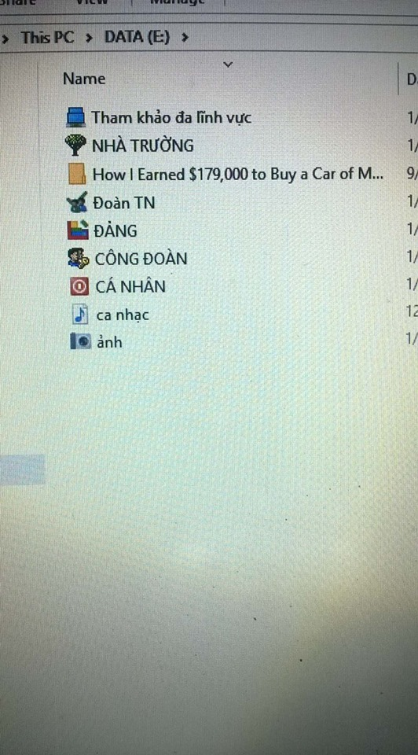
Sau khi hoàn thành việc xây dựng sơ đồ hình cây ở lớp thứ nhất, tùy thuộc vào công việc của từng bộ phận để bạn xây dựng tiếp sơ đồ cho lớp thứ hai.
- Thư mục từ lớp thứ nhất lớp thứ hai :
- Đảng
- Văn bản cấp trên
- Nhiệm kỳ 2015-2017
- Nhiệm kỳ 2017-2020
- …
- Nhà trường
- Báo cáo
- Bồi dưỡng thường xuyên
- Chế độ HS
- Chức danh nghề nghiệp
- Hội nghị CCVC
- Kế hoạch
- Kiểm định chất lượng
- Thi đua – khen thưởng
- Nâng lương
- Phong trào
- ….
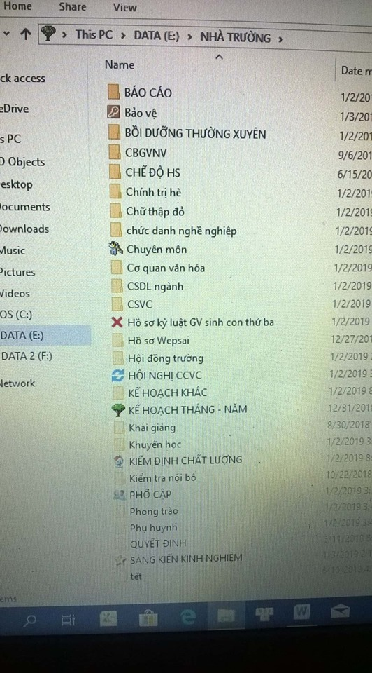
Sau khi hoàn thành việc xây dựng sơ đồ hình cây ở lớp thứ hai, tùy thuộc vào yêu cầu của từng công việc để bạn xây dựng tiếp sơ đồ cho lớp thứ ba.
- Thư mục từ lớp thứ hai lớp thứ ba :
- Đảng (Lớp thứ nhất)  - Văn bản cấp trên (Lớp thứ 2)  - Trung ương (Lớp thứ ba)  - Tỉnh ủy  - Huyện ủy / Đảng ủy | - Nhiệm kỳ 2017-2020  - Báo cáo  - Đánh giá, xếp loại  - Đăng ký học tập, rèn luyện  - Kế hoạch  - Kiểm tra, giám sát  - ….
- Nhà trường
- Phong trào
- 20/11
- Giáo viên dạy giỏi
- GV chủ nhiệm giỏi
- HKPĐ
- Trải nghiệm sáng tạo
- …
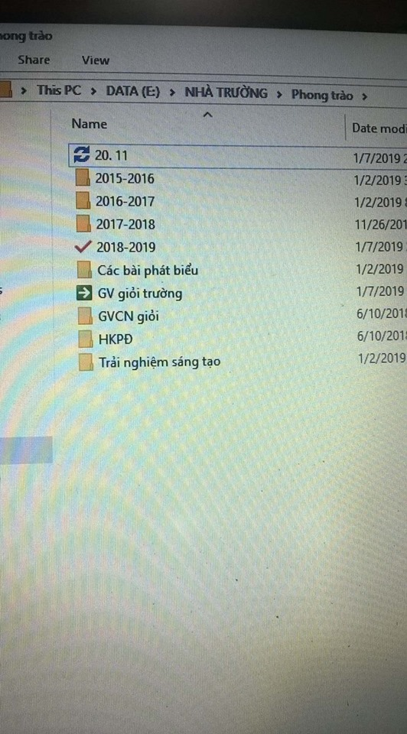

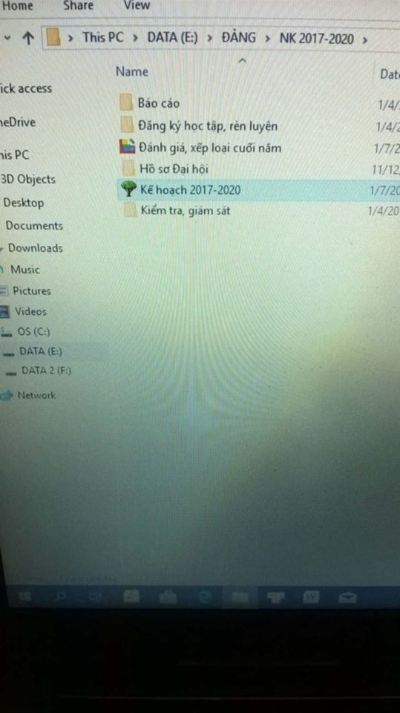
Sau khi hoàn thành việc xây dựng sơ đồ hình cây ở lớp thứ ba, tùy thuộc vào yêu cầu của từng công việc để bạn xây dựng tiếp sơ đồ cho lớp thứ tư và cứ tiếp tục như thế nếu cần (tuy nhiên không nên tạo quá nhiều lớp thư mục con).
- Thư mục từ lớp thứ ba lớp thứ tư :
- Nhà trường (Lớp thứ nhất)
- Phong trào (Lớp thứ hai)
- Giáo viên giỏi (Lớp thứ ba)
- 2016-2017 (Lớp thứ tư)
- 2017-2018
- 2018-2019
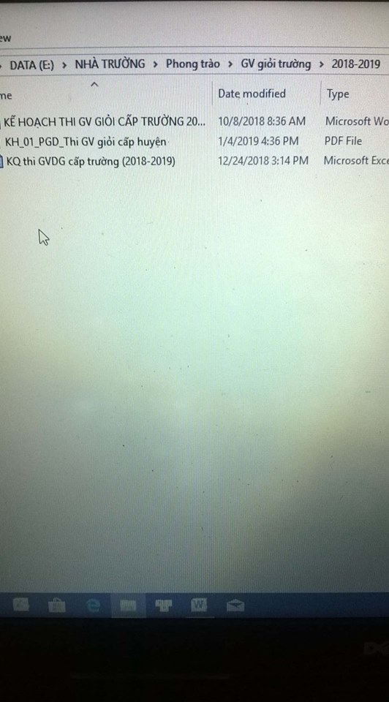
Tương tự với tất cả các thư mục con ở lớp thứ nhất, sắp xếp lần lượt đến thư mục con ở lớp thứ hai, thứ 3….cho từng thư mục. Với ví dụ trên, ta có kết quả một thư mục ví dụ như sau:
Chi bộ (Lớp thứ nhất)
- Văn bản cấp trên (lớp thứ 2)
- Trung ương ( lớp thứ 3)
- Xếp loại cuối năm (lớp thứ 4)….
Ngoài cách sắp xếp nêu trên, ta có thể chọn sắp xếp theo cách thứ hai dưới đây (Tiếp ví dụ công việc quản lý của tôi). Với cách sắp xếp này nó có ưu điểm là giúp chúng ta nhanh chóng nhìn thấy ngay mảng nội dung mình cần làm việc, thuận lợi cho việc tìm kiếm hoặc quá trình tạo lập văn bản mới cho mỗi công việc, mỗi tổ chức. Đồng thời dễ dàng theo dõi một nội dung theo trình tự trong nhiều thời gian khác nhau một cách có hệ thống.
Cách 2 : Sắp xếp theo nội dung từng tổ chức/nội dung thời gian/nội dung….
Thư mục gốc (Ổ đĩa D): Lớp thứ nhất (Nội dung)
- Văn bản chỉ đạo
- Trường chuẩn
- Thi đua – khen thưởng
- Phong trào
- Y tế học đường
- Thâm niên/Nâng lương
- Quyết định/Tờ trình
- Sáng kiến kinh nghiệm
- Kiểm tra nội bộ
- Phổ cập
- Chuyên môn
- Chế độ/ CSVC
- Giải trí
- ….
Sau khi hoàn thành việc xây dựng sơ đồ hình cây ở lớp thứ nhất, tùy thuộc vào yêu cầu của từng công việc để bạn xây dựng tiếp sơ đồ cho lớp thứ hai.
- Thư mục từ lớp thứ nhất lớp thứ hai :
- Phong trào (Nội dung nội dung)  - Giáo viên dạy giỏi  - Kể chuyện  - Chữ viết đẹp  - Thể thao  - … | - Kế hoạch (Nội dung Bộ phận)  - Chi bộ  - Nhà trường  - Công đoàn  - Đoàn/Đội  - …
Sau khi hoàn thành việc xây dựng sơ đồ hình cây ở lớp thứ hai, tùy thuộc vào yêu cầu của từng công việc để bạn xây dựng tiếp sơ đồ cho lớp thứ ba.
- Thư mục từ lớp thứ hai lớp thứ ba :
- Phong trào  - Giáo viên dạy giỏi  - Cấp tỉnh  - Cấp huyện  - Cấp trường | - Chế độ  - Học sinh  - Nghị quyết 31  - Nghị định 86  - Nghị định 42
Sau khi hoàn thành việc xây dựng sơ đồ hình cây ở lớp thứ ba, tùy thuộc vào yêu cầu của từng công việc để bạn xây dựng tiếp sơ đồ cho lớp thứ tư.
- Thư mục từ lớp thứ ba lớp thứ tư :
- Phong trào (Lớp thứ nhất)
- Giáo viên dạy giỏi (Lớp thứ hai)
- Cấp trường (Lớp thứ ba)
- 2017-2018 (Lớp thứ tư)
- 2018-2019
- …..
Tương tự với tất cả các thư mục con ở lớp thứ nhất, sắp xếp lần lượt đến thư mục con ở lớp thứ hai, thứ 3….cho từng thư mục. Với ví dụ trên, ta có kết quả của một thư mục như sau:
Kế hoạch (lớp thứ nhất)
- Nhà trường (lớp thứ 2)
- Kế hoạch Năm học (lớp thứ 3)
- 2017-2018 (lớp thứ 4)….
Tóm lại, tùy cách tư duy và tạo lập thói quen của mỗi cá nhân mà chúng ta lựa chọn những cách sắp xếp khác nhau để thuận lợi cho quá trình làm việc của bản thân nhưng vẫn đảm bảo được máy tính của bạn luôn được gọn gàng ngăn nắp và luôn được sắp xếp một cách khoa học tạo thuận lợi nhất cho người sử dụng.
- Tương tự cách sắp xếp như trên, một giáo viên có thể có sơ đồ như sau:
Thư mục gốc các Thư mục con sau:
- Báo cáo
- Chủ nhiệm
- Học sinh
- Giáo án
- Thời khóa biểu
- Phụ huynh
- Sáng kiến kinh nghiệm
- Bồi dưỡng thường xuyên
- Phong trào
- Văn bản chỉ đạo
- …..
Sau khi hoàn thành việc xây dựng sơ đồ hình cây ở lớp thứ nhất, tùy thuộc vào từng nội dung công việc để bạn xây dựng tiếp sơ đồ cho lớp thứ hai. Ví dụ:
- Học sinh  - 2017-2018  - 2018-2019  - … | - Phong trào lớp  - 20/11  - 26/3  - …..
Sau khi hoàn thành việc xây dựng sơ đồ hình cây ở lớp thứ hai, tùy thuộc vào từng nội dung công việc để bạn xây dựng tiếp sơ đồ cho lớp thứ ba, thứ tư (nếu cần). Ví dụ:
- Học sinh  - 2017-2018  - Danh sách HS  - Theo dõi đóng góp  - Theo dõi thi đua  - …. | - Phong trào lớp  - 20/11  - Kế hoạch  - Danh sách  - Báo cáo tổng hợp  - …..
- Hoặc mảng y tế học đường có thể xây dựng sơ đồ như sau:
Thư mục gốc các Thư mục con sau:
- Văn bản chỉ đạo
- Khám sức khỏe
- Bảo hiểm y tế
- Bảo hiểm thân thể
- Lao động vệ sinh
- Mua sắm
- …
Sau khi hoàn thành việc xây dựng sơ đồ hình cây ở lớp thứ nhất, tùy thuộc vào từng nội dung công việc để bạn xây dựng tiếp sơ đồ cho lớp thứ hai. Ví dụ:
- Khám sức khỏe  - Cân, đo  - Sơ cứu  - Uống thuốc  - Báo cáo… | - Bảo hiểm y tế  - 2017-2018  - 2018-2019  - ….
Sau khi hoàn thành việc xây dựng sơ đồ hình cây ở lớp thứ hai, tùy thuộc vào từng nội dung công việc để bạn xây dựng tiếp sơ đồ cho lớp thứ ba. Ví dụ:
- Bảo hiểm y tế
- 2018-2019
- Danh sách HS đã đóng
- Danh sách HS được miễn
- Danh sách học chưa đóng
- ….
Sau khi hoàn thành việc xây dựng sơ đồ hình cây ở lớp thứ ba, tùy thuộc vào từng nội dung công việc để bạn xây dựng tiếp sơ đồ cho lớp thứ tư. Ví dụ:
- Bảo hiểm y tế
- 2018-2019
- Danh sách HS đã đóng
- Đợt 1
- Đợt 2
- Đợt 3
- …
Cứ tiếp tục xây dựng như thế nếu bạn thấy cần thiết….
Như vậy, với mỗi một vị trí việc làm với cách làm như trên bạn đã có một sơ đồ hình cây rất rõ ràng, được sắp xếp khoa học, giúp bạn cảm thấy thoải mái trong quá trình làm việc khi không còn nhìn thấy đống lộn xộn trên máy tính nữa, đồng thời giúp bạn tiết kiệm được rất nhiều thời gian khi phải tìm hoặc truy xuất một tài liệu nào đó phục vụ kịp thời cho báo cáo hoặc cho quá trình giải quyết công việc, tăng năng suất lao động, mang lại hiệu quả công việc tốt nhất.
*Thứ ba : Chọn Icon làm nổi bật các thư mục quan trọng
Để dễ dàng nhận diện các thư mục quan trọng trong 1 loạt các thư mục, bạn nên sử dụng chức năng chọn Icon làm nổi bật các thư mục quan trọng mà bạn thường xuyên thao tác. Nó sẽ cực kỳ hiệu quả và giúp các bạn thao tác nhanh hơn, giúp tốc độ làm việc của bạn được nâng cao hơn. Bạn có thể thay biểu tượng của những thư mục bằng các biểu tượng bắt mắt theo cách sau: Click chuột phải vào thư mục, chọn Properties và chuyển sang tab Customize. Click vào nút Change Icon và chọn biểu tượng mà bạn muốn.
Ví dụ : thư mục “Nhạc” chọn Icon là biểu tượng “đĩa nhạc” hoặc biểu tượng “ nốt nhạc”; Thư mục Hình ảnh” chọn biểu tượng “máy ảnh”…
Ngoài hệ thống biểu tượng mặc định của Windows, bạn có thể chọn những biểu tượng mình sưu tập được bằng cách click vào nút Browse và chọn các biểu tượng có trong máy. Lưu ý là các biểu tượng này là dạng file có đuôi icon thay vì các bức ảnh thông thường.
*Thứ tư: Xóa các file định kỳ:
Sau khi đã thiết lập hệ thống file, hãy kiểm tra và xóa chúng thường xuyên. Các tác vụ duy trì thường duyên, ví như xóa file cũ hoặc file trùng, folder trùng và đảm bảo các file quan trọng được đặt ở đúng folder, sẽ giúp bạn tiết kiệm được rất nhiều thời gian và tránh phiền phức.
*Thứ năm: Không lưu mọi dữ liệu quan trọng trong My documents hoặc ổ đĩa C:
My documents của Windows là thư mục mặc định trong nhiều soft nên khá hữu ích trong nhiều trường hợp. Tuy nhiên thói quen để hết dữ liệu quan trọng trên ổ C: hoặc my documents sẽ một thảm họa khi cài lại máy, bởi nó là trung tâm của virus cộng mọi rắc rối khác…. Bạn sẽ phải chọn lọc, di chuyển một loạt thứ trước khi tiến hành format ổ. Mà đặc biệt với tình trạng virus tràn lan thì việc cài lại là chuyện cơm bữa, cho nên thói quen này sẽ lấy đi một phần không nhỏ trong quỹ thời gian của mỗi người về lâu dài…
*Thứ sáu: Tập luyện thường xuyên
Việc lưu file theo cấu trúc như thế này không phải ngày một ngày hai là quen. Chúng ta đã quen cách bừa bộn quá lâu nên để chuyển sang một cái ngăn nắp hơn sẽ cần luyện tập nhiều. Có thể vài lần đầu còn làm lộn, mỗi lần như vậy bạn phải chịu khó di chuyển file lại cho ngăn nắp. Nếu chú ý tạo thói quen giữa file ngăn nắp thì chỉ vài tuần là mọi thứ đâu vào đấy, bạn sẽ quen và tự làm điều đó một cách vô thức, chẳng cần phải suy nghĩ hay để ý gì thêm.
  - Kết quả đạt được:
Sau thời gian nghiên cứu, phổ biến kinh nghiệm cho các đồng nghiệp trong nhà trường, nhân viên của tôi đã áp dụng để sắp xếp lại máy tính của họ khá khoa học, gọn gàng, ngăn nắp, dễ tra cứu, truy xuất tài liệu khi được yêu cầu. Cụ thể :
+ Trên màn hình máy tính đã không còn tình trạng lưu tự do.
+ Từ thư mục gốc đến lớp thư mục thứ nhất đã được xây dựng khoa học, rõ ràng, không còn tình trạng lưu trực tiếp, lẫn lộn các mảng khác nhau trên cùng 1 lớp. Từ lớp thứ hai trở đi cũng đã được tạo thư mục con phù hợp với nội dung, thời gian, thuận lợi cho việc tra cứu tài liệu khi cần.
+ Đã khắc phục được việc phân nhiều thư mục có nội dung tương đồng trên lớp thứ nhất.
+ Đã biết tạo Icon để dễ nhận dạng những thư mục quan trọng.
*Ví dụ: 1/ Máy tính của TPT Đội:
- Trước khi có đề tài: (Lưu trực tiếp trên màn hình (TPT), không phân theo thư mục mà lưu tự do trên ổ đĩa)
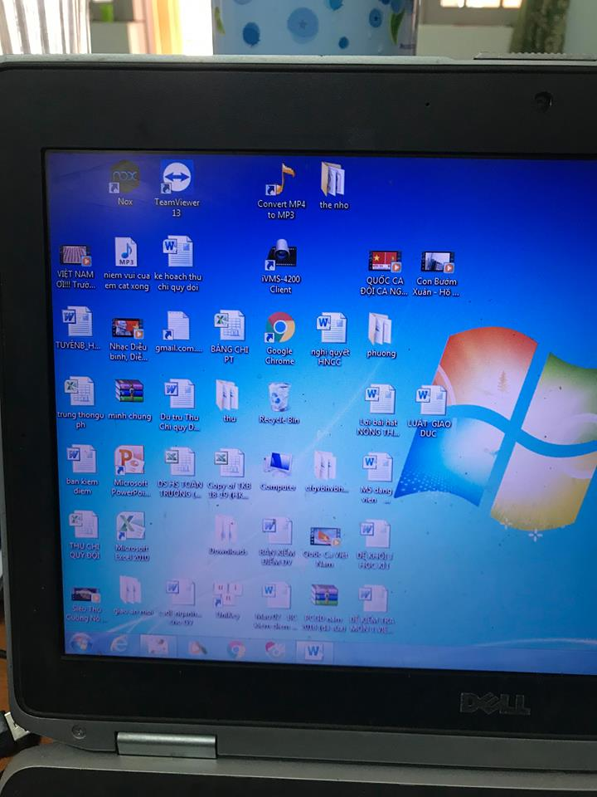
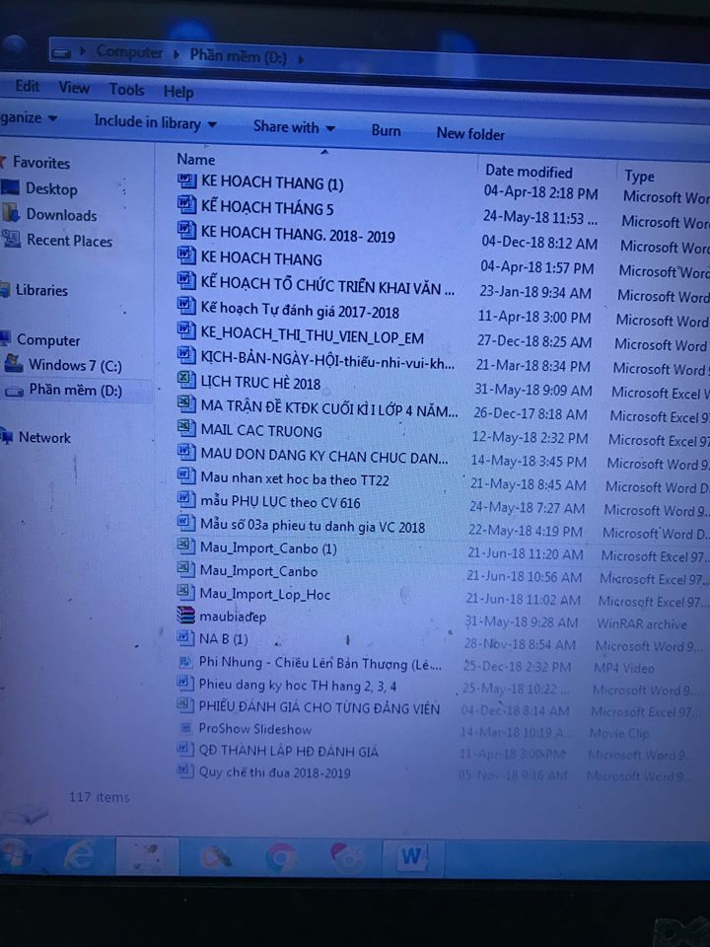
- Sau khi áp dụng đề tài: + Màn hình đã được dọn dẹp
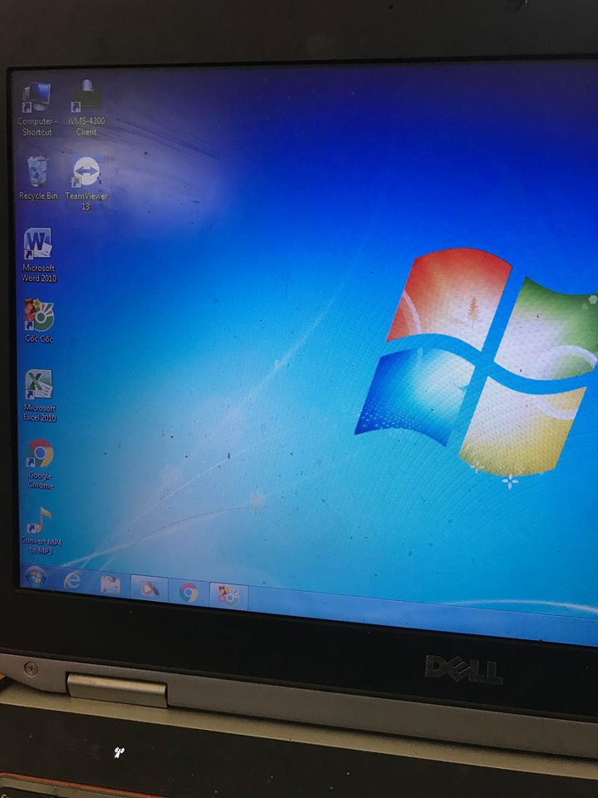
+ Đã phân thư mục theo từng lớp và biết tạo Icon để dễ nhận dạng thư mục quan trọng , thường xuyên sử dụng.
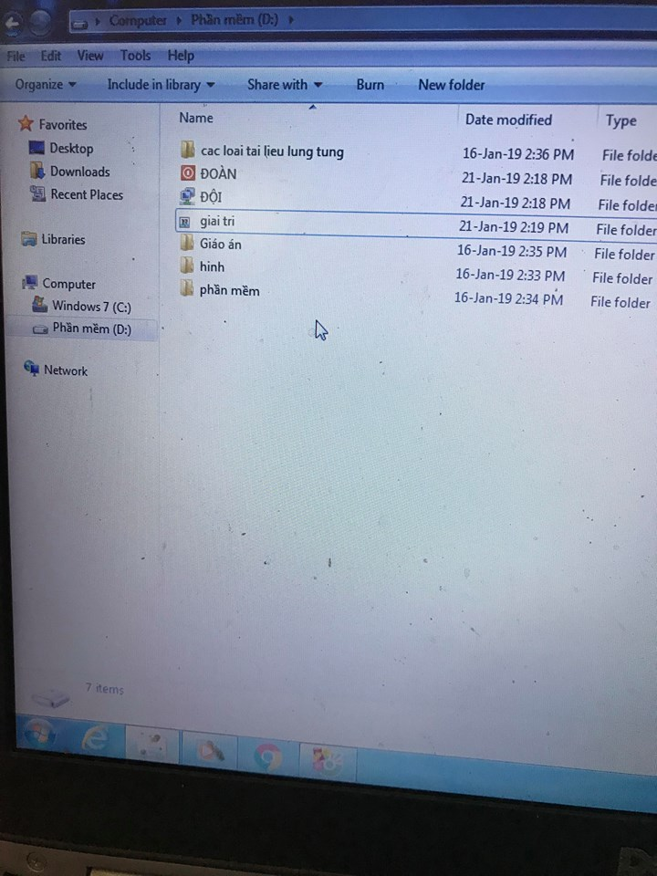

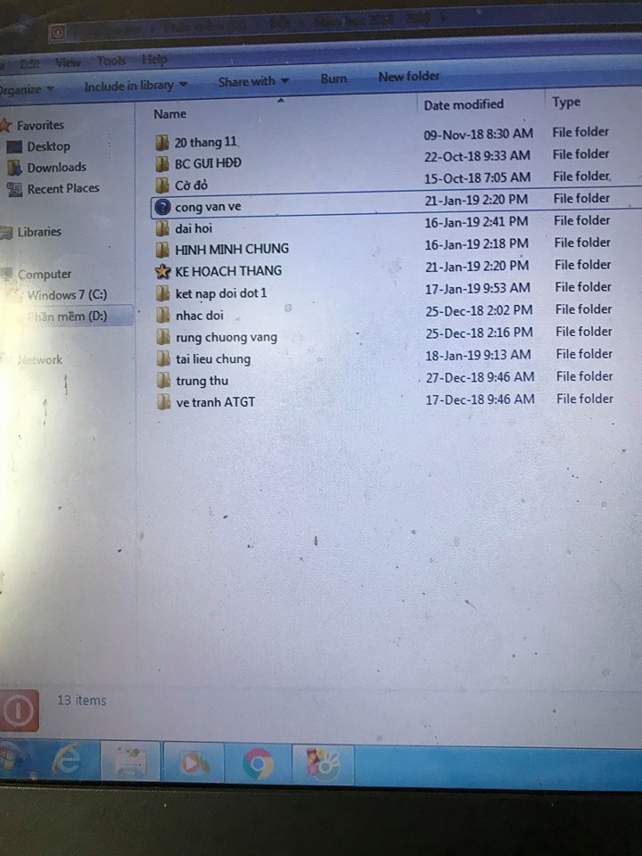
2/ Máy tính của Y tế học đường:
- Trước khi có đề tài: (Nhiều thư mục có nội dung tương đồng)
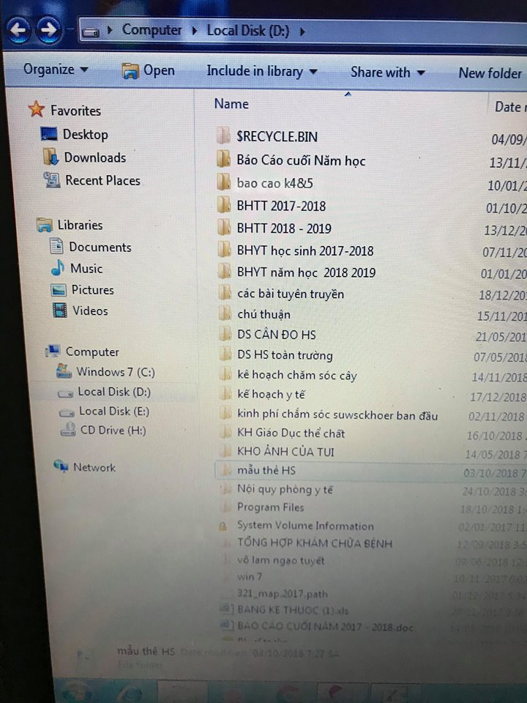
- Sau khi áp dụng đề tài: Đã không còn hiện tượng tạo thư mục có nội dung tương đồng, đồng thời đã biết tạo Icon để đánh dấu những thư mục quan trọng.
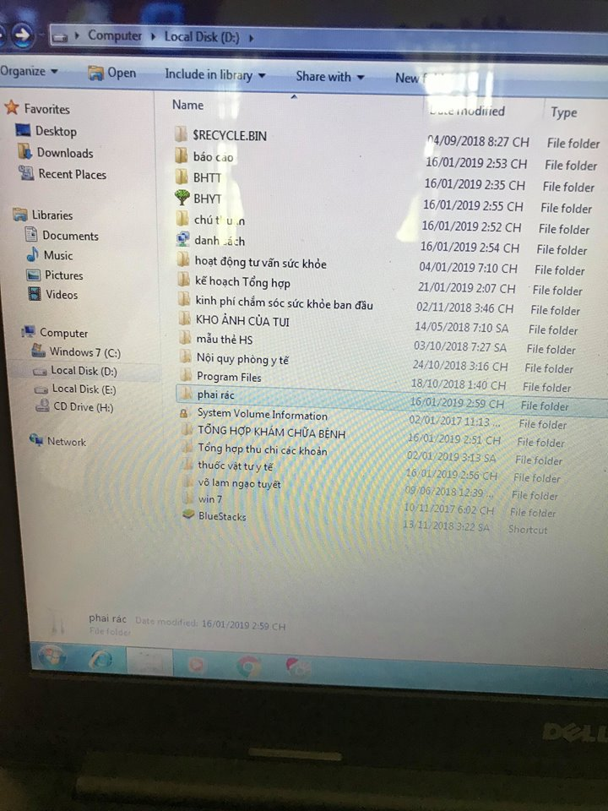
3/ Máy tính của Thư viện
- Trước khi có đề tài: (lưu trực tiếp, lẫn lộn tất cả các mảng không phân thư mục)
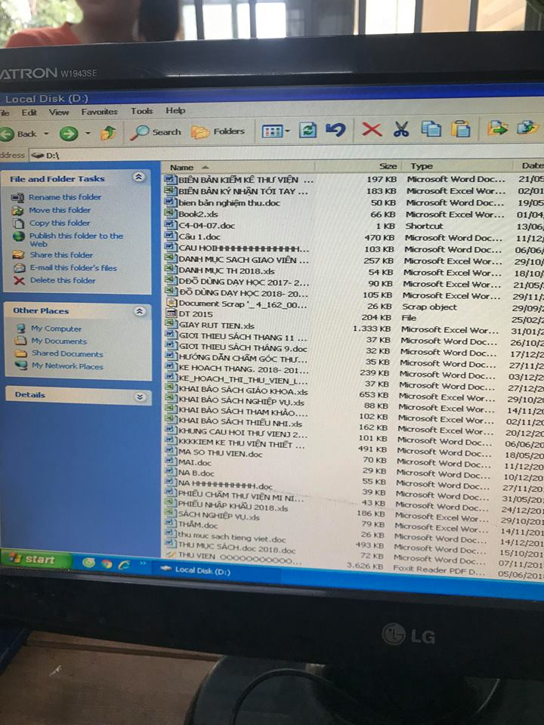
- Sau khi áp dụng đề tài:
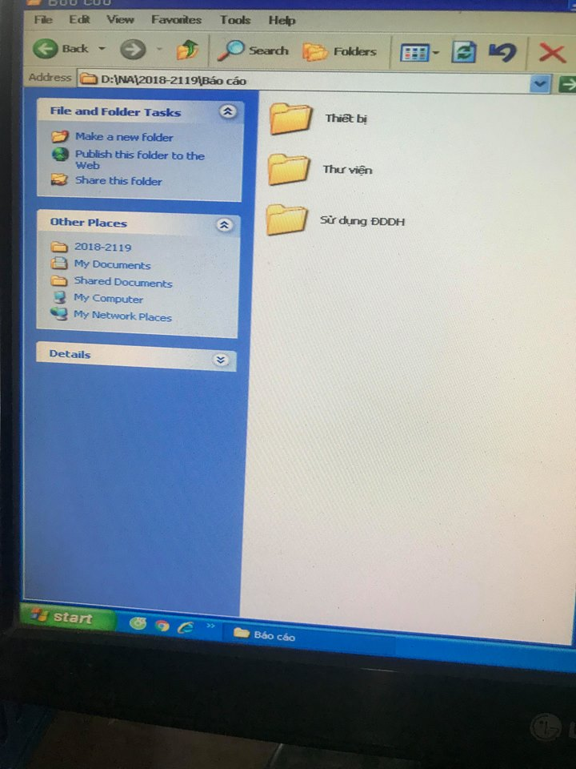
4/ Máy tính của Giáo viên:
- Trước khi có đề tài: (Lưu trực tiếp trên ổ đĩa C, không phân theo thư mục)
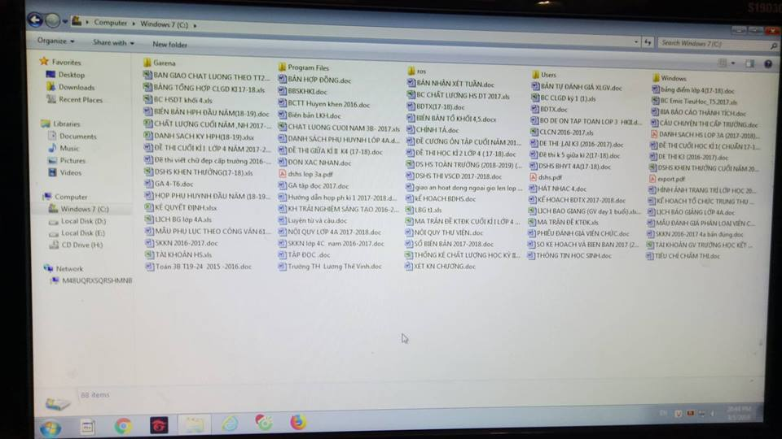
- Sau khi áp dụng đề tài: Toàn bộ tài liệu đã được sắp xếp theo thư mục và chuyển sang ổ đĩa E để đảm bảo được an toàn.
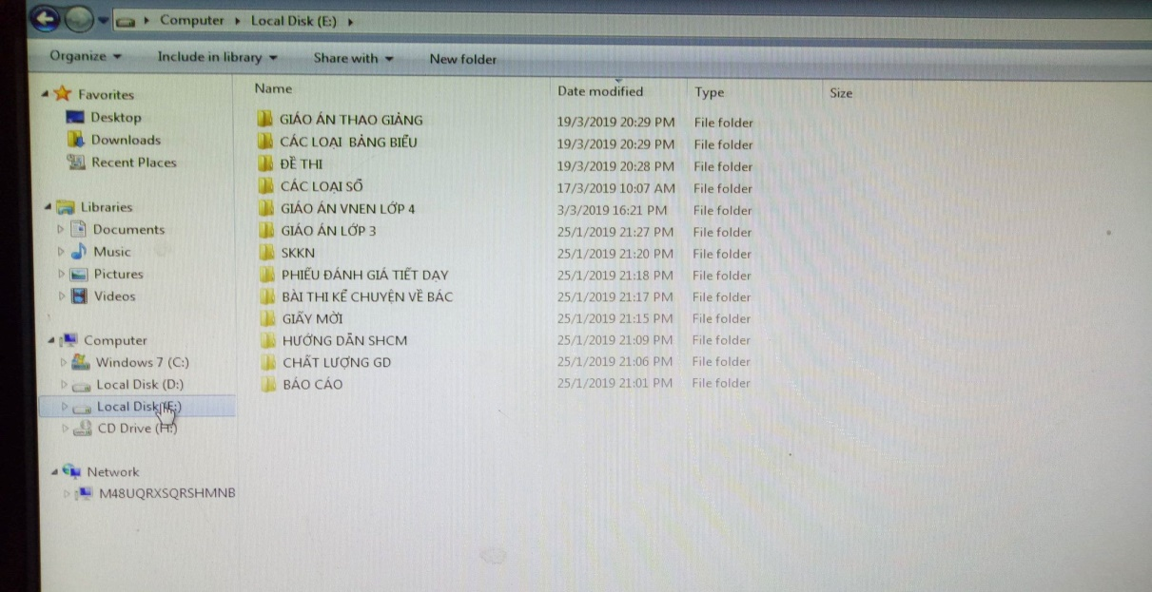
- KẾT LUẬN VÀ KIẾN NGHỊ
  - Kết luận:
Chỉ là một đề tài hết sức đơn giản đối với những ai được đào tạo bài bản về kỹ năng sử dụng máy tính, nhưng với đội ngũ không chuyên như chúng tôi, sau khi nghiên cứu xong đề tài này, tôi thực sự thấy được giá trị mà đề tài mang lại. Sau khi áp dụng các biện pháp nêu trong đề tài, sản phẩm từ các máy tính mà tôi thu nhận lại được từ đồng nghiệp trong trường thật đáng phấn khởi. Đa số các đồng nghiệp mà tôi đề nghị thử nghiệm đều đã biết cách sắp xếp lại tài liệu trong máy tính gọn gàng, ngăn nắp và khoa học hơn. Khi được yêu cầu truy xuất 1 tài liệu năm học 2016-2017, TPT đội đã có ngay kết quả trong vòng 2 phút, đó thực sự là thành công mà tôi thấy hài lòng khi nghiên cứu đề tài này. Ngoài hiệu quả trực tiếp mà đề tài mang lại, nó còn mang một ý nghĩa quan trọng khác là góp phần thay đổi tư duy, phương pháp làm việc của bản thân tôi cũng như cho đồng nghiệp trong việc sử dụng máy tính nói riêng và trong mọi lĩnh vực của cuộc sống nói chung. Mỗi chúng tôi đều nhận thấy rằng, từ một công việc đơn giản là sắp xếp lại tài liệu trên máy tính của mình cho gọn gàng, ngăn nắp và khoa học lại hàm chứa nhiều ý nghĩa đến vậy. Nó nhắc nhở chúng tôi rằng bất kỳ một công việc nào muốn nhanh và hiệu quả đều cần đến ý thức và thói quen làm việc một cách khoa học. Thiết nghĩ trong xã hội phát triển ứng dụng công nghệ số và việc thực hiện chủ trương đẩy mạnh ứng dụng công nghệ thông tin trong lĩnh vực dạy học và quản lý giáo dục, với đề tài này không chỉ có ích cho tôi và đồng nghiệp của tôi trong nhà trường mà còn hữu ích cho những ai đang làm việc cùng máy tính theo hình thức tự học chưa có điều kiện qua trường lớp đào tạo bài bản. Đặc biệt là đối với đội ngũ CBGVNV trong các trường học Mầm non, Phổ thông.
Đề tài đã mang lại hiệu quả thấy rõ nhưng vẫn chưa thể hoàn thiện, bởi khả năng ứng dụng của mỗi người là không giống nhau, thời gian luyện tập chưa được nhiều vì thế sản phẩm có được vẫn chưa thực sự trọn vẹn. Tuy nhiên, tôi vẫn luôn tin tưởng nếu các bạn đồng nghiệp của tôi thường xuyên quan tâm ứng dụng đề tài này trong công việc, chắc chắn một thời gian không lâu họ sẽ có được thói quen và cách làm việc hiệu quả, thấy được giá trị mà đề tài mang lại.
  - Kiến nghị:
- Với nhà trường : Lãnh đạo nhà trường cần phổ biến rộng rãi nội dung của đề tài này đến toàn thể CBGVNV. Chỉ đạo, theo dõi, giúp đỡ nhân viên ứng dụng các giải pháp đã nêu trong đề tài, thực hiện thường xuyên để tạo thói quen trong công việc nhằm nâng cao năng suất lao động. Đăng tải nội dung đề tài lên trang Website của trường để mọi người tham khảo và ứng dụng.
- Với CBGVNV trong nhà trường: Cần tích cực ứng dụng các biện pháp nêu trong đề tài vào việc sắp xếp lại tài liệu trong máy tính của mình. Thường xuyên nghiên cứu cách sắp xếp, cách tạo thư mục sao cho khoa học, hợp lý để quá trình làm việc trên máy tính tâm lý được nhẹ nhàng, thoải mái, thao tác được nhanh nhẹn góp phần làm việc năng suất, hiệu quả.
- Với Phòng Giáo dục & Đào tạo Cư Jut: tổ chức xét duyệt, góp ý bổ sung, chỉnh sửa hoàn thiện và cho đăng tải nội dung đề tài này lên Website của PGD để CBGVNV các trường Mầm Non, Tiểu học, Trung học Cơ sở trong toàn huyện nghiên cứu, ứng dụng.
3.3 Tài liệu tham khảo:
- Các bài viết trên mạng Intơrnet như: trang VietTimes, Báo mới… và của các tác giả như: Duy Luân, Nhanluu1294, Aptech…
- Quyết định số 117/QQĐ-TTg ngày …/01/2017 phê duyệt Đề án “ Tăng cường ứng dụng công nghệ thông tin trong quản lý và hỗ trợ các hoạt động dạy học, nghiên cứu khoa học góp phần nâng cao chất lượng Giáo dục và đào tạo giai đoạn 2016-2020, định hướng đến năm 2025”.
- Chỉ thị số 16/CT-TTg, thủ tướng chính phủ ngày 04/5/2017 về việc tăng cường năng lực tiếp cận cuộc cách mạng công nghiệp lần thứ tư”.
- Chỉ thị số 2919/CT-BGDĐT, ngày 10/8/2018 của Bộ Giáo dục và Đào tạo về nhiệm vụ chủ yếu năm học 2018-2019 của ngành Giáo dục.
- Căn cứ Công văn số 1722/SGD SST-GDTH ngày 07/9/2018 của Sở giáo dục và đào tạo tỉnh Đăk Nông về hướng dẫn nhiệm vụ giáo dục tiểu học năm học 2018-2019.
- Công văn số 116/CV-PGD, ngày 18/9/2018, của Phòng giáo dục & Đào tạo Cư Jut về hướng dẫn thực hiện nhiệm vụ giáo dục tiểu học năm học 2018-2009.
Nam Dong, ngày 03 tháng 01 năm 2019
Người viết

Nguyễn Thị Ngọc Hà

PHẦN NHẬN XÉT, ĐÁNH GIÁ
- Cấp trường
…………………………………………………………………………………………………………………………………………………………………………………………………………………………………………………………………………………………………………………………………………………………………………………………………………………………………………………………………………………………………………………………………………………………………………………………………………………………………………………………………………………………………………………………………………………………………………………………………………………………………………………………………………………………………………………………………………………………………………2. Cấp huyện
……………………………………………………………………………………………………………………………………………………………………………………………………………………………………………………………………………………………………………………………………………………………………………………………………………………………………………………………………………………………………………………………………………………………………………………………………………………………………………………………………………………………………………………………………………………………………………………………………………………………………………………………………………………3. Cấp tỉnh
……………………………………………………………………………………………………………………………………………………………………………………………………………………………………………………………………………………………………………………………………………………………………………………………………………………………………………………………………………………………………………………………………………………………………………………………………………………………………………………………………………………………………………………………………………………………………………………………………………………………………………………………………………………

